# 杨梅隧道一开挖神经网络分析

## 工程概况

杨梅隧道一位于吉安市安福县严田镇杨梅村附近，为一座分离式隧道，其起止桩号为ZK54+850～ZK55+460/YK54+865～YK55+425，隧道长度为610/560 米，净空（宽×高）10.75*5米。按照《公路隧道设计规范第一册土建部分》（JTG 3370.1-2018）分级，该隧道属于公路中隧道。隧道入口段地势舒缓起伏，右幅进洞口段为浅埋段，地层主要为全风化页岩及强风化灰岩，岩体破碎，质地软，为极破碎至破碎围岩，钻探揭示还发育岩溶区。本次隧址区内岩性主要为砂质板岩及页岩等。隧道洞身工程地质情况复杂，岩性主要以中风化灰岩，岩质软硬不均，裂隙发育为破碎至较破碎，局部较完整岩体。隧址区内发育裂隙带及岩溶发育区，降低了围岩级别，为破碎岩体。隧道出口段地势舒缓起伏，通视一般，左右幅均为浅埋段，隧道围岩主要为残积土及全风化层，成洞性极差。隧道开挖方法为双侧壁导坑法。

## 初始模型

依据施勘报告，隧道轮廓截面洞型取“五心圆+仰拱”型。根据经验，侧宽的分析范围取为距离隧道内轮廓边缘3~5倍隧道净宽的区域，深度的分析范围取为距离隧道内轮廓底部3~5倍隧道净高的区域。模型以反重力方向为Z方向正向，隧道延伸纵向为Y方向正向，隧道，根据右手螺旋定理，隧道径向为X方向。

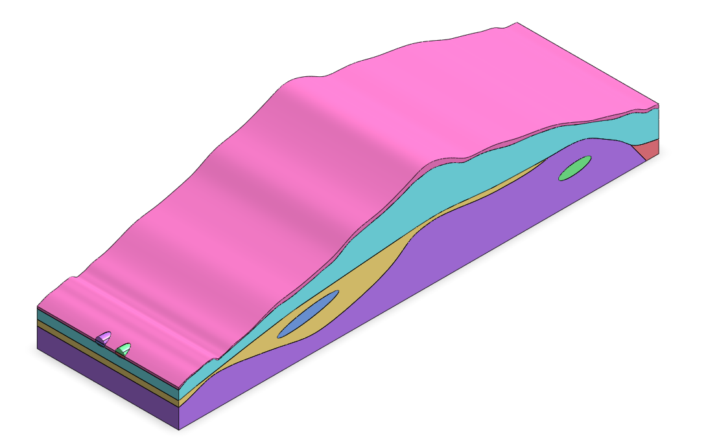

图 1 杨梅隧道一几何模型

## 神经网络计算结果及其分析

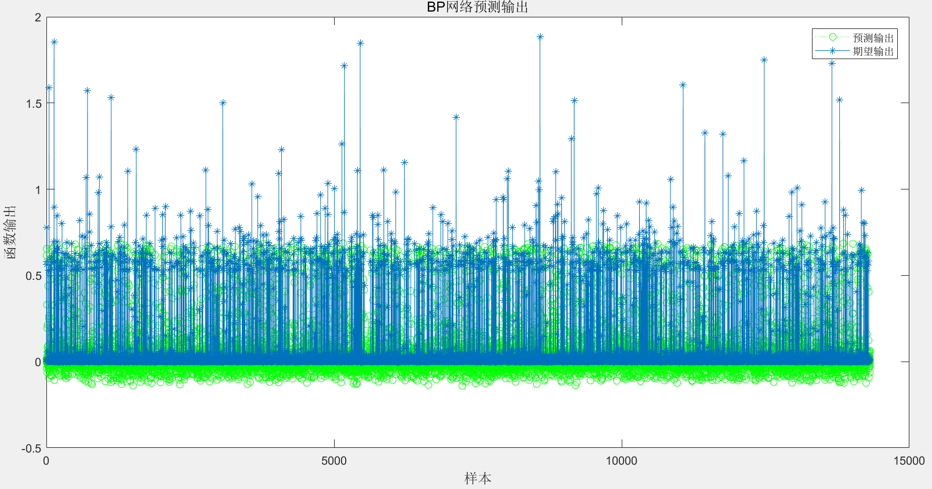

1. 杨梅1隧道出口预测输出和期望输出图

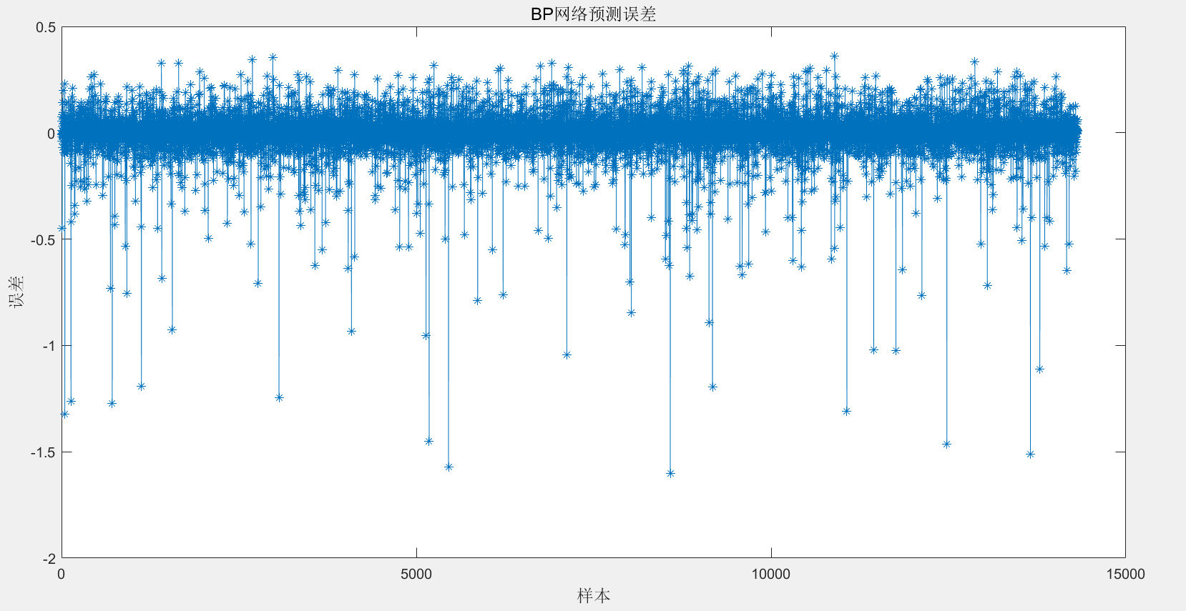

1. 杨梅1隧道出口预测误差图

由图2可知，杨梅1隧道出口预测输出和期望输出结果基本吻合，走势基本一致。由图3可知预测数据和真实数据两者的误差基本在-0.3~0.3之间，误差范围较小，表明神经网络预测结果基本满足要求。

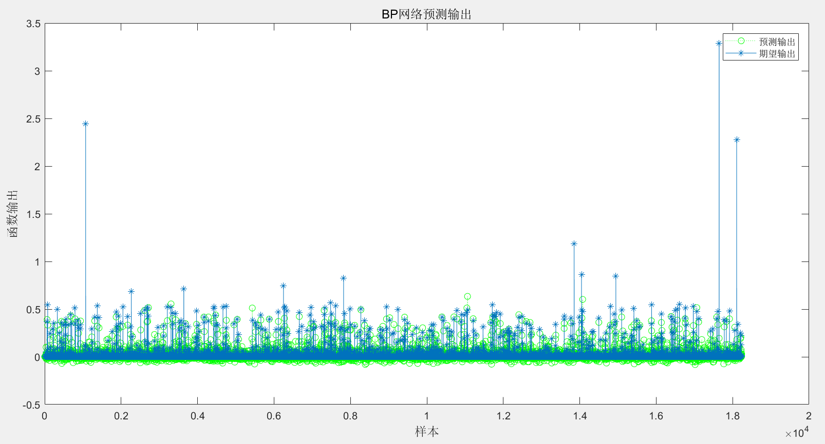

1. 杨梅1隧道入口预测输出和期望输出图

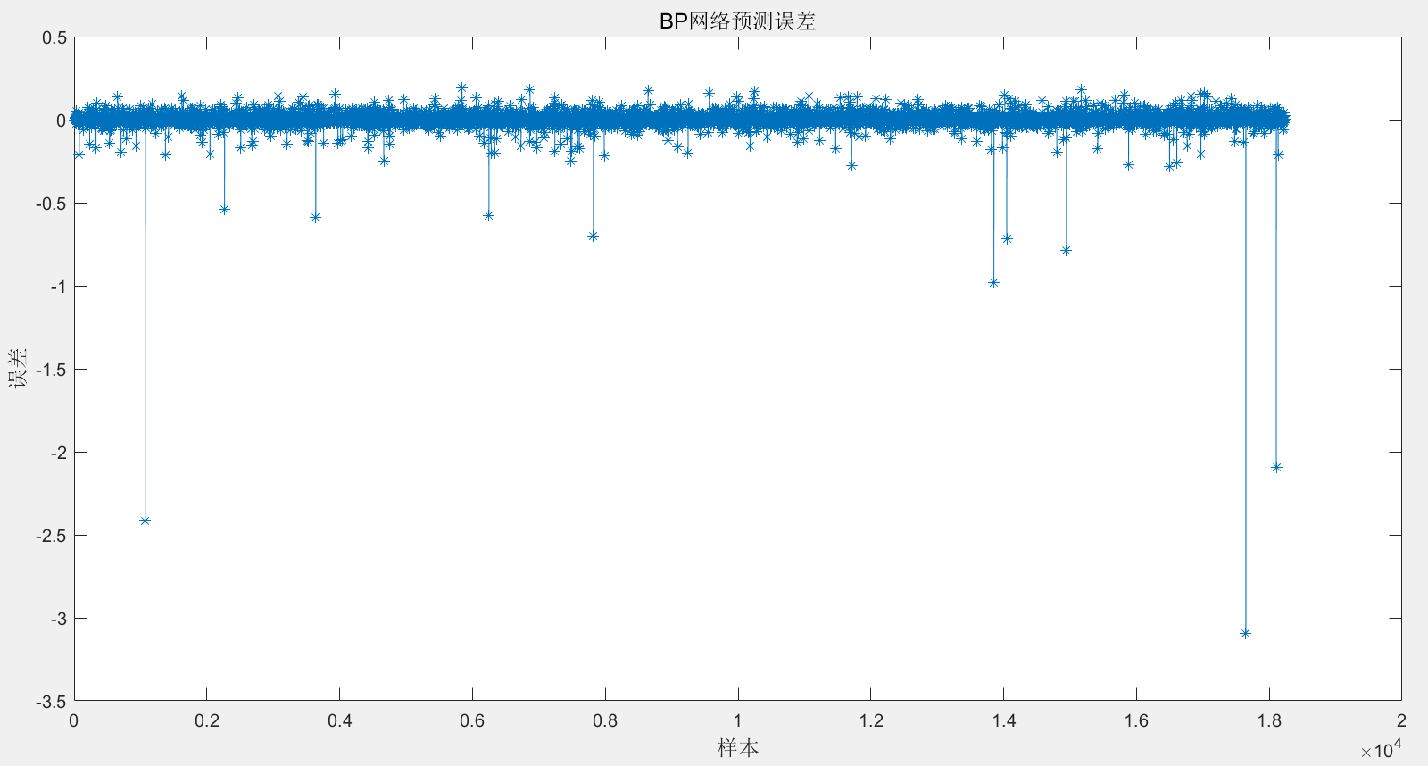

1. 杨梅1隧道入口预测误差图

由图4可知，杨梅1隧道入口预测输出和期望输出结果基本吻合，走势基本一致。由图5可知预测数据和真实数据两者的误差基本在-0.3~0.3之间，误差范围较小，表明神经网络预测结果基本满足要求。